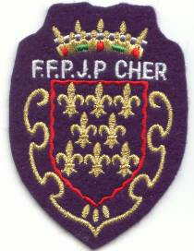


COMITE DU CHER DE PETANQUE

9ème NATIONAL DOUBLETTE MIXTE à BOURGES
Les 2 et 3 octobre 2021 limité à 320
BORDEREAU D’ENGAGEMENT UNIQUEMENT PAR COURRIER
Adressé au : Comité du Cher de pétanque rue Lamartine
18390 St Germain Du Puy Portables : 06 47 31 96 70 / 06 30 62 25 93
Mail : cd18@petanque.fr ou comite-du-cher-de-petanque@orange.fr

Club : ………………………………………………… Comité : ……………….
Nom du responsable : …………………………………
Téléphone ou mail obligatoire : …………………………………………
Adresse : ……………………………………………………………………………..
Code Postale : …………………….. Ville : …………………………………………
SAMEDI 2 octobre 9 heures 9ème NATIONAL DOUBLETTE MIXTE
12 € par équipe
N° de licence NOM - PRENOM
1. ……………… …………………………………………………
……………… …………………………………………………
2. ……………… …………………………………………………
……………… …………………………………………………
3. ……………… ………………………………………………… ……………… …………………………………………………

Paiement par chèque à l’ordre du « Comité du Cher de Pétanque »

